VI. évf. 36. szám Évközi 21. vasárnap 2019. augusztus 25.
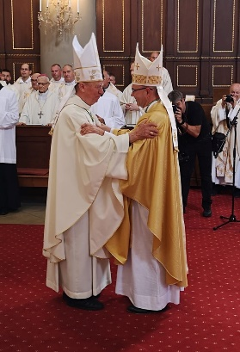
Püspökszentelés – Új váci megyéspüspök
Marton Zsoltot, a budapesti Központi Papnevelő Intézet rektorát augusztus 24-én ünnepi szentmise keretében püspökké szentelték és beiktatták főpásztori hivatalába a váci székesegyházban. A főszentelő Erdő Péter bíboros, prímás; a társszentelők Michael August Blume apostoli nuncius és Beer Miklós nyugalmazott váci püspök voltak.
Marton Zsoltot Ferenc pápa július 12-én nevezte ki a Váci Egyházmegye élére. „Nem bozótvágóval jöttem vissza az egyházmegyébe, de jó szőlősgazda módjára – a Szentlélekre figyelve –, ha kell, megmetszem a szőlőt ott és akkor, amikor szükséges. Nem azért, hogy fájjon a vesszőknek, hanem hogy a tőke még bővebben teremjen.”
Püspöki jelmondata „Hűséges az Isten” (1Kor 10,13b)
„Akik igazságra tanítottak sokakat, tündökölnek örökké, miként a csillagok” (Dán 12,3)
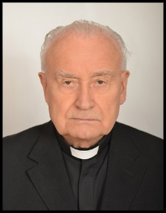
Az Egri Főegyházmegye a papság, valamint a rokonság nevében fájdalommal és a feltámadásba vetett hittel tudatja, hogy Dr. Gonda Imre pápai prelátus, apostoli protonotárius, c. apát, kanonok, ny. teológiai tanár, ny. érseki bírósági helynök életének 90., áldozópapságának 67. évében 2019. augusztus 13-án Nyíregyházán, a Seregély István Papi Szociális Otthonban szentségekkel megerősítve elhunyt.
Paptestvérünkért a szentmisét 2019. augusztus 29-én, (csütörtökön), 10.30-kor az ipolytarnóci templomban mutatjuk be, majd a helyi temetőben helyezzük sírba a feltámadás reményében. Requiescat in pace!
Életútja: Dr. Gonda Imre Ipolytarnócon született, 1930. július 26-án. 1953. június 21-én szentelték pappá. 1954–1955 között Putnokon, 1955-től 1963-ig Salgótarjánban volt káplán. Ezt követően 1963 és 1968 között Homokterenyén lelkészként tevékenykedett. 1968-tól 1970-ig Zabaron volt plébános, majd két évig Rómában tanult. Tanulmányai befejeztével 1992-ig, két évtizeden keresztül az Egri Hittudományi Főiskolán teológiai tanár, közben 1988-tól 1990-ig az egri Szent Bernát templom templomigazgatója és 1990-től 1991-ig az egri Fájdalmas Anya plébánia plébánosa. 1991 és 1992 között újra a Szent Bernát templomigazgatója. 1991-től 1992-ig Egerben officiális, majd négy esztendőn át a Pápai Magyar Intézet rektora Rómában. Ezután 2005-ig, csaknem újabb két évtizeden keresztül az Egri Hittudományi Főiskola teológiai tanára, 2018-ig pedig érseki bírósági helynök volt.
Hűséges szolgálata jutalmaként 1990-ben főszékesegyházi kanonoki, 1992-ben címzetes apáti, 1993-ban pápai prelátusi, 2002-ben pedig apostoli protonotáriusi kinevezést kapott.
2019.augusztus 15-én elhunyt Bogischich Ferenc atya 1934-ben született, 1958-ban szentelték pappá. Utolsó éveiben a szervita rend felelőseként dolgozott. R.I.P.
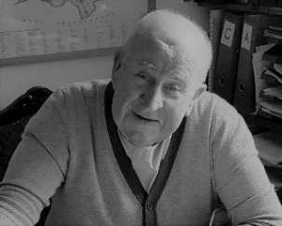
Fájdalommal, de a feltámadásba vetett hittel tudatjuk, hogy Bindes Ferenc atya életének 86., papi szolgálatának 62. évében 2019. augusztus 21-én visszaadta lelkét Teremtőjének. 1958. június 15-én szentelték pappá. Bindes Ferenc atya a Hitvallás című egyházmegyei magazinunk egyik leghűségesebb szerzője volt, valamint elmélkedéseivel haláláig gazdagította a Tolle lege című, évközi vasárnapokra szóló online híreink rovatát. Temetéséről a későbbiekben tudunk tájékoztatást adni.
Az örök világosság fényeskedjék neki! Imádkozzunk érte!
HIRDETÉSEK
Bercelen a 8. csoport, Galgagután az 5. takarít.
Álláshirdetés! A berceli plébániára irodistát, a Szent Miklós Közösségi Házba takarítót illetve programszervezőt keresünk. Érdeklődni lehet e-mailben és telefonon. Irodista hiányában a hivatali ügyintézés kizárólag előre egyeztetett időpontban lehetséges.
2019.08.26. H 18:00 Szentségimádás a Becskei Templomban
2019.08.27. K 18:00 Szentmise a Galgagutai Templomban
2019.08.28. Sz 08:30 Szentmise a Nógrádkövesdi Templomban
2019.08.29. Cs 10:30 Gonda Imre atya gyászmiséje és temetése Ipolytarnócon
17:00 Szentmise, majd Szentségimádás a Berceli Templomban
2019.08.30. P 08:30 Szentmise a Berceli Templomban (KatolikusTV)
2019.08.31. Sz 10:00 Udvardy György érsek beiktatása Veszprém Szent Mihály Bazilika
Érkezés 8 órától, a helyek elfoglalása legkésőbb 9:30-ig. A Várba és az Óváros térre csak a külön erre az alkalomra kiállított engedéllyel lehet behajtani. A Szentháromság teret gyalogosan is csak az Óváros tér felől lehet megközelíteni. A Bazilikában csak a papság és a meghívóval rendelkezők tudnak helyet foglalni. A hívek a ferences templomban, valamint két helyen felállított kivetítőkön tudják a szertartást követni. Az egyik kivetítő az Érseki Hivatal előtt, a másik a Vár utca végében, Szent István és Boldog Gizella szobra előtt kerül elhelyezésre. Mindkét kivetítő előtt ülőhelyeket (kb. 400 fő részére) biztosítunk. A résztvevőknek természetesen a szentáldozási lehetőség biztosítva lesz. A papság a Szaléziánumban öltözik, az intézmény a látogatók előtt aznap és szeptember 1-jén zárva tart.
Illemhely a Piarista templom mellett lesz. (Vár utca 14.) Ivóvizet a Katolikus Karitász munkatársai osztanak majd a Szentháromság szobor közelében. 9:30-kor a kivetítőkön keresztül követhetik a megjelentek a templomokban és a téren Udvardy György érsek úr eskütételét és a hitvallás letételét. Ezt követően kezdődik a felkészülés a szentmisére.
Az asszisztencia vezetésével 9:55-kor indul a menet az Érseki Palotából a Főszékesegyházba, ahol 10 órakor kezdődik az ünnepi szentmise.
17:00 Szentmise a Berceli Templomban + Szarvas Lászlóné Rozália
2019.09.01. V 08:30 Szentmise a Berceli Templomban – Veni Sante iskolatáska áldás
09:00 Igeliturgia a Vanyarci Templomban
Évk. 10:30 Igeliturgia a Becskei Templomban
22. vas. 10:30 Szentmise a Galgagutai Templomban – Veni Sancte tanszermegáldás
12:00 Szentmise a Nógrádkövesdi Templomban – Veni Sancte
12:00 Igeliturgia a Szécsénkei Templomban
*Veni Sancte: a.m. Jöjj Szentlélek, a tanévnyitó szentmiséket nevezzük így az egyházban
Hivatali ügyintézés: Római Katolikus Plébánia 2687 Bercel, Béke u. 20.
tel: 0630/455-3287 web: http://bercel.vaciegyhazmegye.hu, e-mail: bercel@vacem.hu
Bankszámlaszám: 10700323-68589824-51100005

